Stupně povodňové aktivity

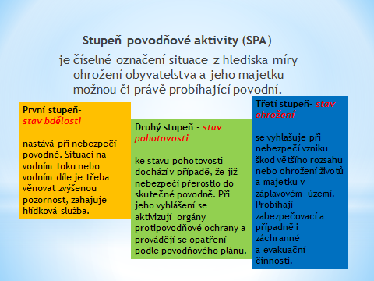

Varování obyvatelstva před povodněmi

Pronikavý zvuk varovné sirény znamená vždy nějaké nebezpečí. Může se jednat například o povodeň, rozsáhlý požár nebo havárii s únikem nebezpečné látky. V případě hrozby či vzniku podobné mimořádné události je důležité, aby ohrožení lidé byli varováni. Včasné a správné varování obyvatelstva zajišťuje v České republice síť poplachových sirén (rotační a elektronické sirény a místní rozhlasy), které jsou dálkově ovládány z tzv. vyrozumívacích center, tj. převážně z operačních středisek hasičských záchranných sborů krajů.

Na území České republiky se pro varování obyvatelstva při hrozící nebo nastalé mimořádné události používá pouze jediný varovný signál „Všeobecná výstraha“. Tento signál je vyhlašován kolísavým tónem sirény po dobu 140 sekund (2 minuty 20 sekund) a může zaznít až 3 × za sebou v cca tříminutových intervalech. U elektronických (tzv. „mluvících“) sirén je varovný tón doplněn o hlasovou informaci, která upřesňuje charakter ohrožení (nebezpečí zátopové vlny, chemická havárie, radiační havárie) a je doplněna o výzvu ke sledování vysílání Českého rozhlasu a České televize.

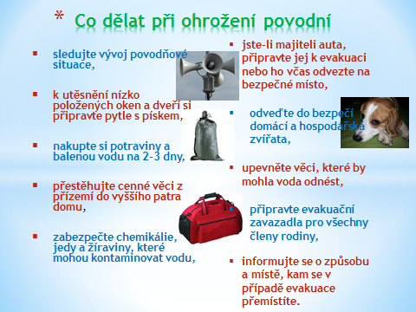

Na web vložila kpt. Ing. Ivana Svitáková
odbor prevence HZS hl. m. Prahy

